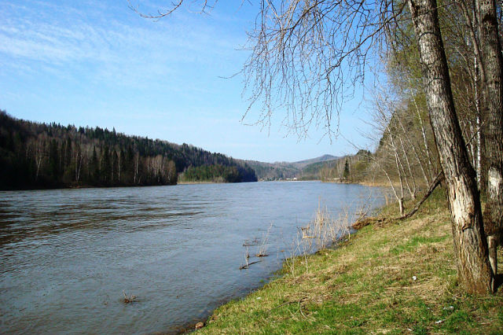

Владимир Карцев

КИЗИР

Под голубыми небесами,

Где серебрятся облака,

Лежит тайга, судите сами,

Укрыв собою берега.

А посреди тайги сибирской,

Полоской узкой вдаль бежит

Кизир. Родной и сердцу близкий,

Бежит и сердце бередит.

Его я вижу утром ранним,

Когда лишь первые лучи

Собой ласкают берег правый.

На левом тень, и он в ночи.

Ещё в тени воды полоска,

И рябь реки под цвет свинца.

Есть красота, но нет в ней лоска

Саян Восточных удальца.

Кизир бежит на встречу с братом,

Село Андреев Ключ вдали.

Я вспоминаю, как когда-то

Здесь искупаться мы могли.

Тоннель-малютка рядом где-то,

И автотрасса близ неё.

Кизира лента в час рассвета, –

Картина детства моего.

Н.Тимченко

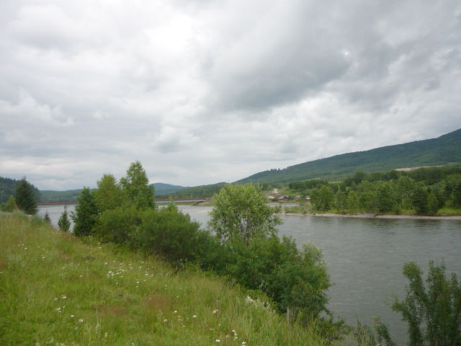

Ирина Кузьмина

КАРТИНА ДЕТСТВА

Я снова в детстве оказался.

Кизир стремительно течёт.

Себе невольно я признался,

Что, как Кизир, и жизнь не ждёт.

В Мульге с паромной переправой

Проблем уж нет. Ведь в поздний час,

Соединяет берег правый

Мост с левым берегом сейчас.

Перед мостом, где берег низкий,

Видна домишек череда.

Моя Мульга, ты так же близко,

Как в те далёкие года.

А за Мульгой, как в годы детства,

Стеной сибирская тайга

И Джеланджа, кому известна;

Гора, мне тоже дорога.

Вот небеса упёрлись в гору,

Нависли рябью облаков.

Мой край родной, ты так мне дорог!

Хоть я сегодня далеко.

Приснился сон, иль фото рядом,

С картиной детства моего?

Не оторвать от видов взгляда.

Да, я не молод. Что с того?

Н.Тимченко

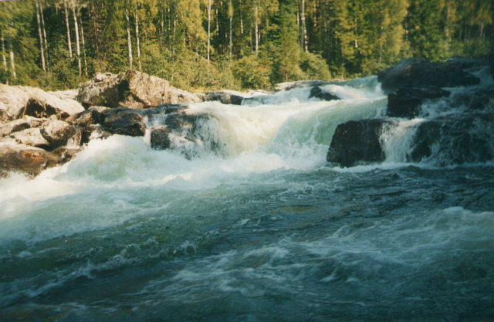

Владимир Карцев 3-х каскадный порог на реке Рыбная (левом притоке Казыра).

ВОДОПАД НА РЫБНОЙ

Его порогом называют.

Сомнений нет, порог и есть.

Кто был в верховьях, точно знает,

Что водопад на Рыбной здесь.

Скала, ступени образуя,

Дала потоку путь лишь здесь.

Он мчится вниз, ревёт, бушует,

И виден нам таким, как есть.

Срываясь с каменных ступеней,

Вода о камни бьётся вновь.

И вот, поток подобен пене,

Летящей между берегов.

Неукротимый нрав стихии

Любого может покорить.

Природы прелести такие

Едва ль возможно не любить.

Здесь, в водопаде, днём и ночью

И гнев, и сила, и краса.

В воображенье иль воочию

Мы видим эти чудеса!

Н.Тимченко

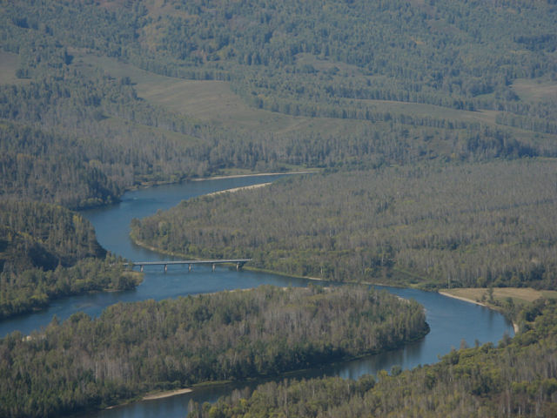

Владимир Карцев Мост через Кизир близ с. Имисское.

КАКОЙ ОБЗОР!

О, если нам подняться удаётся

До высоты, где птичий перелёт,

То это нам с лихвою воздаётся,

Коль с нами вместе в небе вертолёт!

Какой обзор вокруг, какие дали!

И как прекрасно видно красоту!

Коль красоту предметы заслоняли,

Здесь, сверху, зрим на мира суету.

Река Кизир видна в своём величии,

Протока, русло, остров, берега,

Отлично виден рядом мост имисский,

А на холмах – сибирская тайга.

Зигзаг реки за холм наш взгляд уводит

Ведь там село Имисское стоит.

Жербатиха, от острова напротив,

Могла б собой пополнить этот вид.

Стоп, вертолёт. Ещё краса под нами.

Но жаль, она исчезла, как мираж.

Чтоб вновь могли мы всё увидеть с вами,

Необходим нам маленький вираж.

Из вида скрылось братьев рек слияние;

Чтоб описать, вернуться б нам туда.

Жаль, не сбылось последнее желание.

Жаль, утекло мгновенье, как вода.

Н.Тимченко

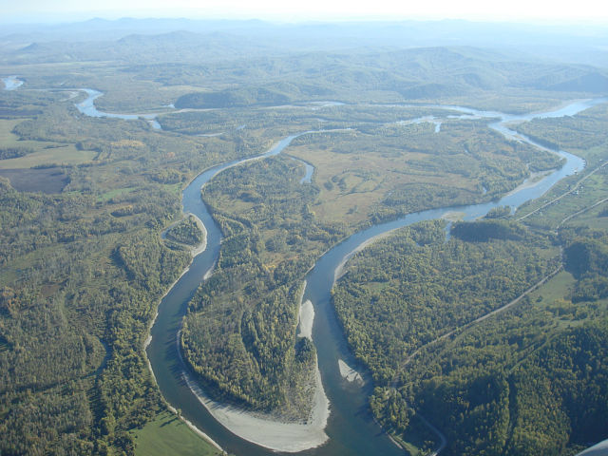

**Владимир Карцев Кизир с протокой и Казыр с его протокой «Тёплая».**

**Вдали их слияние.**

**НА ПОДХОДЕ**

**Средь гор скалистых и холмов лесистых**

**В долинах узких две реки текут.**

**Их воды, сделав путь совсем не близкий,**

**Слиянья место с нетерпеньем ждут.**

**Они, как братья, схожи и в названьях.**

**Кизир с Казыром – гор Саян сыны.**

**А на подходе чистых вод к братанью,**

**Остепениться чуточку должны.**

**И, на протоки оба разделившись,**

**Образовали массу островов.**

**Всё для того, чтобы друг с другом слившись,**

**Казыр идти и дальше был готов.**

**Н.Тимченко**

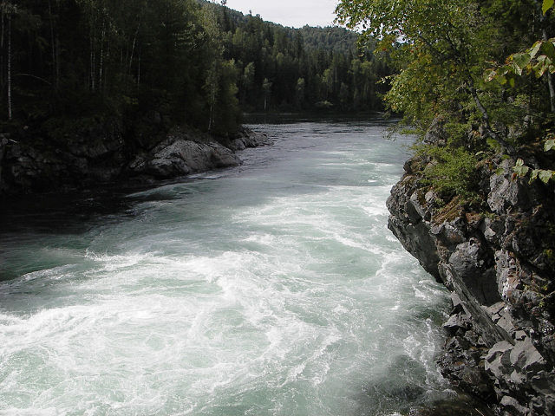

Владимир Карцев. Первый (Тереховский) порог на Кизире.

ПЕРВЫЙ ПОРОГ

Средь гор Восточного Саяна,

Где хвойный лес вокруг стоит,

В своих верховьях очень рьяно

Река сибирская бежит.

В Саянах мест таких немало;

Ущелье встало на пути.

Сошлись почти вплотную скалы,

И ни поехать, ни пройти.

Река ж нашла себе дорогу,

И мчатся воды между скал.

Благодарить мы можем Бога,

Что это зрелище создал.

Летит струя сквозь скалы с рёвом,

Бурлит вода, как кипяток.

Нам скептик скажет: «Что ж такого?

То не единственный поток».

Чарует всё здесь! Брызги, пену

С шампанским можно бы сравнить.

О, нерушимы камня стены,

Способны гнев реки сносить!

Уж столько лет вода и скалы

Войну жестокую ведут!

Но в битвах оба не устали;

Их, компромиссы вряд ли ждут.

Лишь холода на время могут

Стихию эту укротить.

Тогда, по Первому порогу,

По льду пешком легко пройти.

Но холод сдаст, и вновь стихия

Окрестность рёвом огласит.

И вновь река, с не меньшей силой,

Сквозь скалы, пенясь, полетит.

В любое время, на моторке

Нельзя подняться вверх, иль сплыть.

Ведь на реке «крутые горки»

Бедой чреваты могут быть.

Вода, река, здесь нет загадки;

Я о Кизире говорю.

И, хоть пишу не так уж гладко,

Я землякам свой стих дарю.

Н.Тимченко

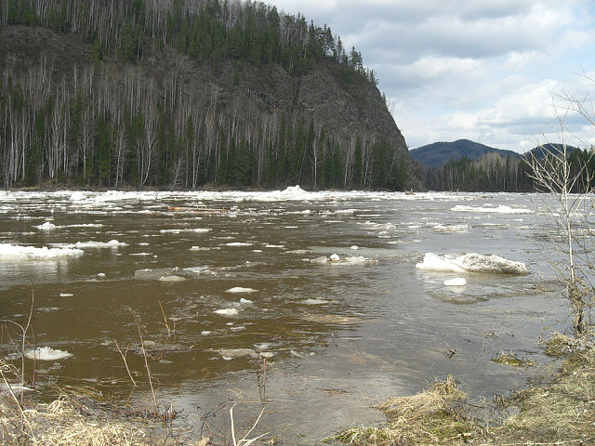

Владимир Карцев Завершающая стадия ледохода на Казыре.

ЛЕДОХОД

Под Первомай, в конце апреля,

С теплом в Сибирь весна пришла.

И до всего весне есть дело,

На реках делает дела.

За поворотом, что чуть выше,

Знакомый скрежет настаёт.

И вдруг…, раскаты треска слышим:

То рядом с нами треснул лёд.

Тот гул всё громче нарастает,

Он нас способен заглушать.

А вот, уж льдину в дыбы ставят

Другие льдины, всё круша!

Уже забило льдом протоки,

Смешались камни, лёд, земля!

Весь день, быть может, от истока,

Плывут ледовые поля!

Вот, появляются просветы,

А вот, почти везде вода,

Вот, задержавшиеся где-то,

Плывут уже обломки льда!

Н.Тимченко

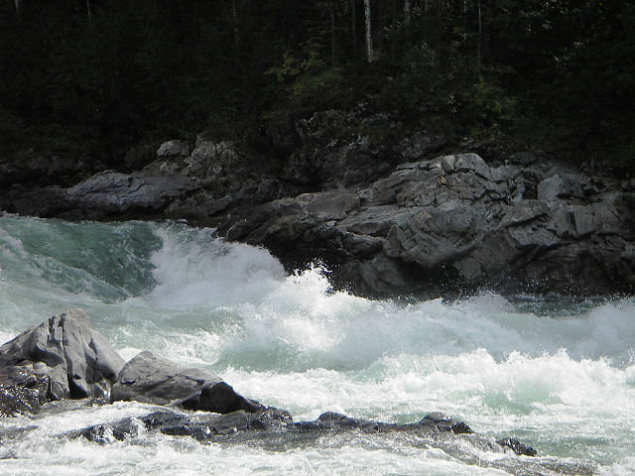

Владимир Карцев Вход в первый (Тереховский) порог (при подъёме)

ТИСКИ

Прекрасен вид, где гладь речная!

Спокойно зеркало воды.

Там глубина, а ширь такая,

Что в опасеньях нет нужды.

Но глыб гранитные громады

Вдруг преграждают водный путь.

Воде пути искать бы надо,

Куда могла б она свернуть.

Здесь берега её зажали,

В тиски своих могучих скал.

Меж берегами нет уж дали,

И здесь поток всю мощь собрал.

Как зверь рычит, срываясь с кручи,

На валуны поток летит.

Не написать картины лучшей,

Чем мир природы сотворит.

Здесь всё смешалось, брызги, пена,

Стремнины водной рёв и вой.

Кизир терпеть не хочет плена

И сквозь тиски летит стрелой.

Вода шумит, бурлит, клокочет,

Кружится в вихре меж камней;

Тиски с дороги сдвинуть хочет,

А скалы тешатся над ней.

Разгул стихии отражают

И не сдаются берега.

Мотив певца родного края,

Кизира, слышит вся тайга.

Неукротимая стихия

Любую лодку разнесёт,

Здесь у реки такая сила,

Что на пути хоть что снесёт.

Н.Тимченко

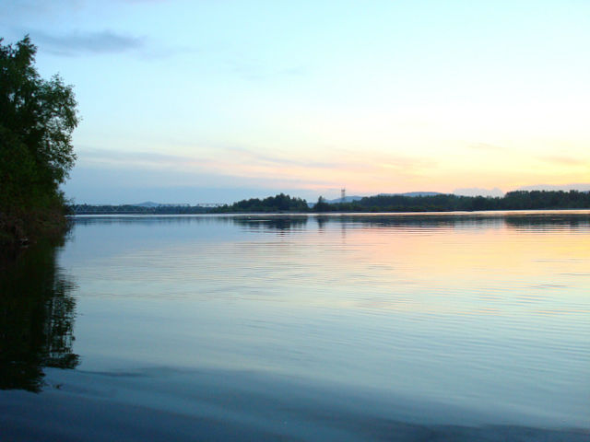

Владимир Карцев Красавица Туба.

ТЕЧЁТ РЕКА

Здесь гладь речная вдаль стремится,

Здесь глубина и широта,

Здесь на три метра под водицей

Мы видим камушков цвета.

Здесь островов семья большая,

Протоки все не просто счесть.

Течёт река родного края,

А той реке названье есть.

И, даже если кто не знает,

Красоты все наперечёт,

Тот в подтвержденье восклицает:

«Туба красавица течёт»!

В погоду тихую, днём ясным,

В огромном зеркале реки

Всё отражается прекрасно,

И нет причины для тоски.

А если тучи набегают,

И ветер гонит пенный вал

То рыбаки уж точно знают,

Где переждать стихии шквал.

Коль снова тишь да гладь повсюду,

Печать спокойствия на всём,

То этот миг едва ль забудут

Все, помня каждый о своём.

Н.Тимченко

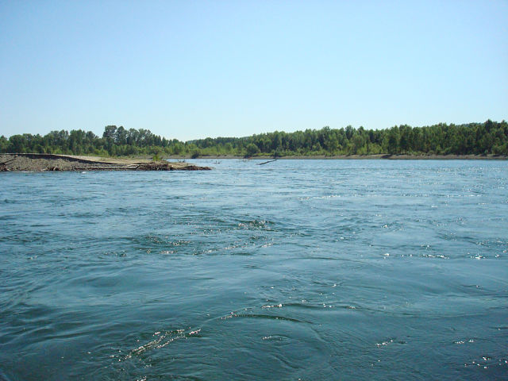

Владимир Карцев От этой песчаной стрелки начинается Туба

ОНИ СОШЛИСЬ

Они сошлись… Казыр с Амылом.

Как непохожи братья здесь!

В Казыре – удаль есть и сила,

И нрав свирепый тоже есть.

Амыл – спокоен, безмятежен,

Нетороплив он в летний день.

Казыр, в сравнении с ним, безбрежен,

И побурлить ему не лень.

Амыл – напротив, водной гладью

Он удивить любого б мог.

Кто краше? Вряд ли спорить надо,

Хоть рекам спор наш невдомёк.

Они сошлись, а дальше воды

В Тубе торжественно текут;

И все окрестные народы

Тубу красавицей зовут.

Н.Тимченко

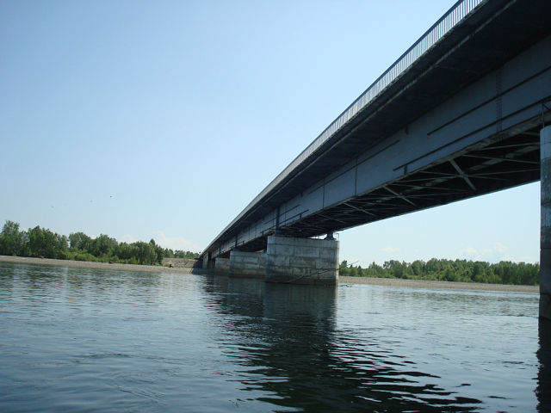

Владимир Карцев «Корона» Тубы

КРАСАВЕЦ НАШ

Река Туба. Когда-то переправа

Могла бы уйму времени отнять.

Теперь мостом гордимся мы по праву

И вряд ли стоит что-то нам менять.

Стоит, красавец наш, и дальше будет,

Как монумент стоять за веком век.

Его, увидев, вряд ли кто забудет,

Коль красоту приемлет человек.

Как для царей корона – символ власти,

Так мост ни что иное для реки.

Соединяет в стужу и в ненастье

Он берега, невзгодам вопреки.

«Тубы Корона» он в миру зовётся,

И лучше нет названий для него.

А мост другой едва ли где найдётся,

Чтоб был хоть чуть изящнее его.

Н.Тимченко

C:\Users\AMD\Downloads\download.jpg

Владимир Карцев Озеро Хребтовое …под нами граница с Иркутской областью

БРИЛЛИАНТ

(у границы Красноярского края с Иркутской областью)

Тукшинское где с Канским белогорья

Белки вплотную острые свели,

В местечке, что зовётся Синегорьем,

Есть бриллиант Курагинской земли.

На высоте двух с лишним тысяч метров

Средь скал и мхов, где леса нет почти,

Где заблудиться могут даже ветры,

Для взора рай есть. Это, друг, учти.

Там ледники на кручах среди лета,

Там до небес с вершин рукой подать,

Чуть ниже, там граница рядом где-то,

Там для души сплошная благодать.

Залит водой клочок средь гор высоких,

Гектарам ста земли пришёл каюк.

Там озерцо – является истоком

Той Белой, что впадает в Кинзелюк*.

Средь синих гор сокровище природы!

В нём отразилась неба синева!

И там оно уже века, не годы!

В нём даже есть малютки-острова!

Его Хребтовым люди называют.

Оно Саяна сын, один из ста.

Там первозданность, каждый это знает,

Заворожить способна неспроста.

За сотни лет икринок наносили

Пернатых стаи с горных рек туда.

Любой рыбак без видимых усилий

Добыл бы рыбку. Только вот беда.

За сотни вёрст от мест обжитых нами,

Где нет дорог, ни для каких авто,

Где скалолаз, взбираясь ввысь, устанет,

Зовёт зеркальной гладью место то!

Кинзелюк* - приток реки Кизир в Саянах.

Н.Тимченко

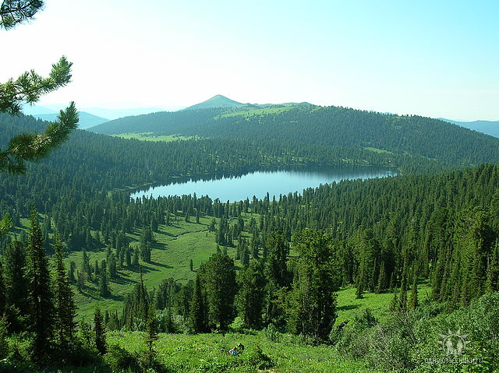

Ирина Резаева. Озеро Светлое.

ПЕЙЗАЖ В САЯНАХ

Вода и небо, склоны и долины,

Тайга, кусты, поляны и цветы.

Вдали вершины вереницей длинной ...

Всё это часть природной красоты.

Пейзаж сибирский красками играет;

Вдали на всём мы видим синеву.

За синевой, и вовсе голубая

Стоит тайга. Всё это наяву.

И зелень трав, и неба бесконечность,

И изумруд лесного озерца

Хранят Саяны, вне сомнений, вечность.

Дай Бог всему счастливого конца.

Н.Тимченко

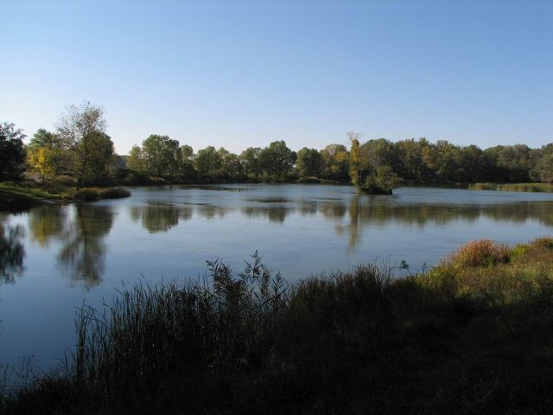

Фото из интернета. У пруда.

У ОСЕННЕГО ПРУДА.

На водной глади неба отражение,

Вокруг воды – деревья и кусты.

Не повториться миросотворению,

Другой такой не будет красоты.

И ничего, что травы пожелтели,

Что облетать листве пора грядёт.

Всю красоту запечатлеть успели!

И дай нам Бог всё то, что он даёт.

Н.Тимченко

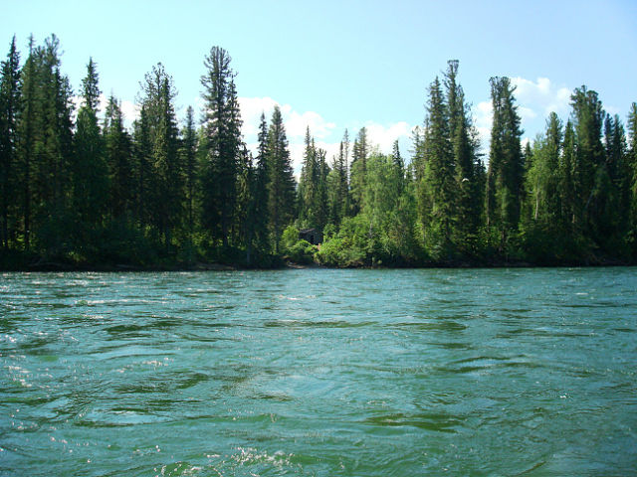

Владимир Карцев. У ручья «Малиновый»

ПОЛОВОДЬЕ

(четырёхстопный ямб, АБАБ)

Весной, когда Саян вершины

Теплом обласканы стоят,

С вершин тех водные лавины

По склонам день и ночь летят.

Ручьи сливаются в потоки,

Реки достичь спешат они.

Полны и русло, и протоки, –

Разгул стихии в эти дни.

А берега, коль невысоки,

Не в силах выдержать напор.

И разливается широко

Река в долине между гор.

Водовороты пенят воду,

Теченьем сносит их тотчас.

В те дни искать не стоит брода,

Найдёшь беду, не ровен час.

Весной всего реке хватает,

И глубины, и ширины.

Пока снега в горах растают,

Не жди иное от весны.

Любого с ног собьёт теченьем,

Кто по колено забредёт.

Река прекрасна днём весенним,

И этим за душу берёт.

Кизир? Казыр? Да всё едино.

Так, из заснеженных краёв

Летит бурлящая стремнина,

На всю округу слышен рёв.

Н.Тимченко

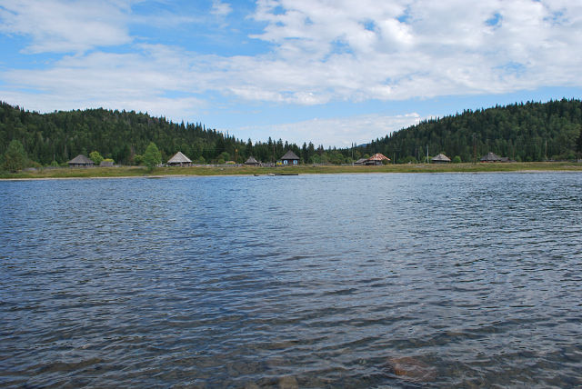

Ольга Запольская. А на том берегу.

А НА ТОМ БЕРЕГУ

(четырёхстопный анапест, ААББВВГГ)

С середины реки набегает волна.

Каменистое дно вновь ласкает она.

Разноцветье камней вижу я летним днём,

Сквозь прозрачный поток, на Кизире моём.

А на том берегу деревенька стоит.

Детских лет суету мне забыть не велит.

Как плескалась в реке день-деньской детвора,

Прибегали сюда мы, обычно, с утра.

Сколько помню себя, на реке был паром.

И любили мы все покататься на нём.

От парома того не осталось следа.

Только грусть не о том, – пролетают года.

А на том берегу есть домов череда.

Среди них нет того, что родным был всегда.

Тот, где детство моё пролетело, как миг,

Где о том, как мне жить я науку постиг.

Та же синь в небесах, те же горы окрест.

Не найти для души притягательней мест.

Сблизить мне берега не даёт мой Кизир.

Деревенька моя – для меня целый мир.

А на том берегу деревенька моя.

Заменили её мне иные края.

Но забыть этих мест я никак не могу.

Видно память живёт всё на том берегу.

Н.Тимченко

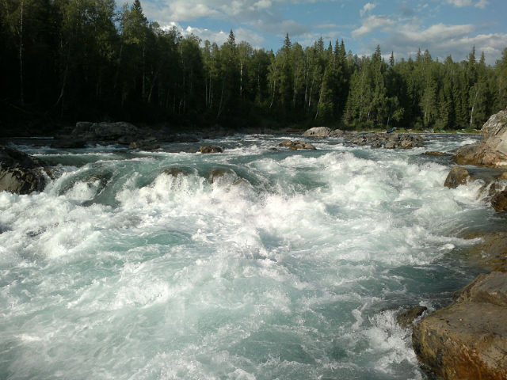

Виталий Чижов. Порог

В ПОРОГ

Да! Слив в порог – ты грандиозен!

Могуч! Прекрасен! Величав!

Гремуч, как жарким летом грозы!

Неукротим! Суровый нрав!

К любому ты неблагосклонный!

Известен бешенством своим!

Тебе не писаны законы!

И ты, такой, неповторим!

Зимой*, из водных брызг и пены,

Туман заполнит всё окрест!

Неиссякаемы, нетленны

Краса и удаль этих мест!

Зимой* – в начале зимы, потом весь порог подо льдом.

Н.Тимченко

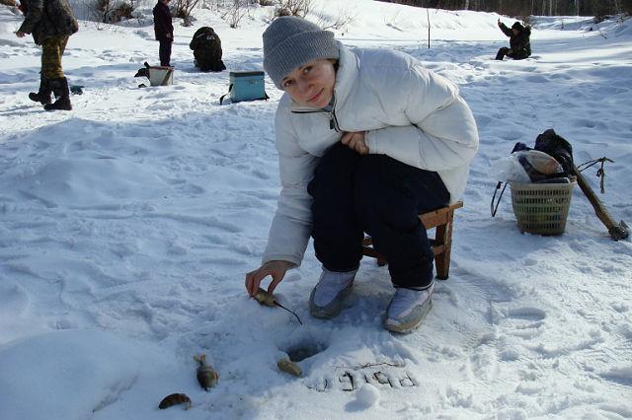

Владимир Карцев. Рыбалка … Юная рыбачка.

О РЫБАЛКЕ

(четырёхстопный хорей, ААББ)

В нашей жизни быстротечной

Угостить друзей и встречных

Нет проблем у рыбаков.

Наловил и будь таков.

Можешь удочкой рыбачить,

С кем-то тут же посудачить,

А в тиши, раскинув сеть,

Можешь рядом лечь, иль сесть.

Половить не грех на спиннинг,

Если нет отдачи в спину.

О размерах рыб – молчок!

Лишь бы выдержал крючок.

Кто использует приманку,

Кто-то ловит на обманку,

Кто-то с лодки, кто со льда …

Коль морозец – не беда!

Все горды своим уловом,

Все спешат поехать снова,

Страсть рыбацкую унять,

Двести грамм к ухе принять.

В пересказах впечатлений

Все охотно, без стеснений

Налепить «лапшу на уши»

Могут, лишь бы кто-то слушал.

Все довольны, всем прекрасно,

Жаркий день или ненастно –

Может каждый рыболов

Пригласить на свой улов!

Н.Тимченко

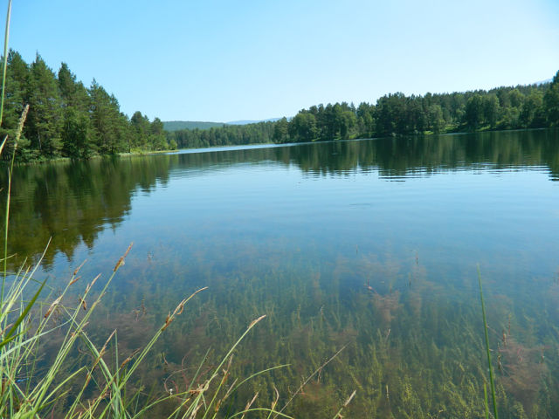

Сергей Овчинников. Чистота пруда.

ПРУД

Где ели подступают к берегам,

Где диких трав соцветия по пояс,

Где красота на зависть всем богам

Цветёт, от глаз людских зачем-то кроясь,

Где отразились в глади небеса,

Где, словно изумруд, в траве роса,

Где для души земная благодать,

Где пенье птиц не надо долго ждать,

Где торжествует наших предков труд,

Там зеркалом своим нас манит пруд.

Н.Тимченко

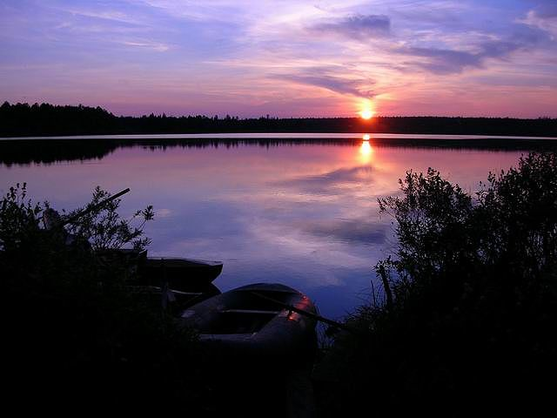

ДЕШЕМБИНСКОЕ ОЗЕРО

(пятистопный ямб, АБАБ)

Среди болот и сопок, в глухомани,

У речки незаметной на пути

Есть озерцо, и встречи нет желанней.

Тебя вокруг прекрасней не найти.

Не только красоту я восхваляю;

Несметные богатства ты таишь.

В округе все давно уж точно знают,

Ты грязь в себе лечебную хранишь.

Бывало, шёл кежмарь тропой тяжёлой,

И нёс, незримо, остеохондроз.

Но, грязь приняв, назад шагал весёлый,

Про медиков забыв и их прогноз.

Когда же санаторий мы построим

На берегу лесного озерца?

Мы все пока, увы, друг другу вторим,

Не знать мечтам счастливого конца.

Но ведь лечить могло б не только грязью,

То озерцо вполне, а красотой,

Ведь повседневной жизни нашей дрязги

Способен излечить души покой.

А небеса, с рассвета до заката,

Рождать готовы нежной рифмы слог.

Мы все должны, не только за зарплату,

Беречь для внуков райский уголок.

Н.Тимченко

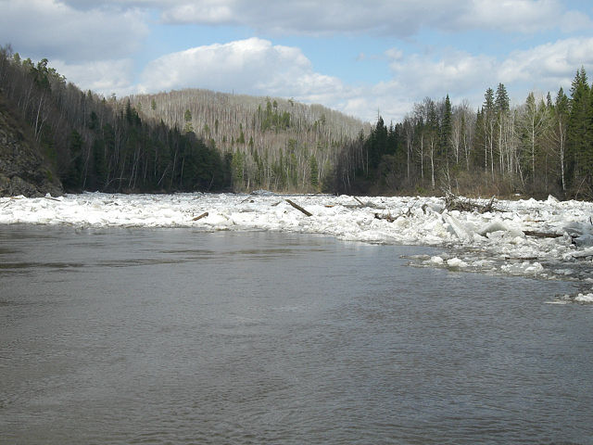

Владимир Карцев. Впереди затор.

РАЗГУЛ СТИХИИ

(маленькая поэма)

(четырёхстопный амфибрахий, АБАБВВ)

Весеннее солнце проходит дозором.

Всего добродушным касаясь лучом.

Своим неустанным внимательным взором,

Врезаясь в пространство, как острым мечом.

Подъём ежедневный всё раньше и выше.

Расписан порядок законами свыше.

-

В долинах, где лес расступился угрюмый,

Уж зелень весенняя радует глаз,

Уж почка в листок превращается юный;

Весны пробуждение радует нас.

На смену недавним сибирским морозам

Готовы взорваться весенние грозы.

-

Лишь панцирь, сковавший прозрачную реку,

Свинцом отливая, и ночью, и днём,

Несёт безутешную грусть человеку;

Река, словно узник томящийся, в нём.

Известны благие потока стремленья.

Он сбросит оковы, дождавшись мгновенья.

-

В дремавшей реке пробуждается сила,

Уж слышим мы льда беспорядочный треск.

И вот, канонада безумной стихии

Собой заглушает все звуки окрест.

Порядок в природе, и нет в нём изъяна –

Сорвались, плывут ледяные поляны.

-

Метровые толщи то топят друг друга,

То цельной громадиной в дыбы встают.

Заполнена треском стихии округа,

А льдинам нигде не найдётся приют.

В красе первозданной предстала природа.

Сравнения нет ей в часы ледохода.

-

В бурлящем стремительном водном потоке

По силам лишь хаосу всем управлять.

Огромные льдины забили протоки

И нет им пути ни вперёд и ни вспять.

Средь крошева льда есть и галечник донный,

Деревья, кусты и песок принесённый.

-

Забита протока и остров преграда,

А лёд, беспрестанно, несёт, как всегда.

По руслу речному плыть льдинам бы надо,

Вот только с рекою случилась беда.

За островом русло с крутым поворотом

И, нам на беду, не вписалось там что-то.

-

Впервые такое, неслыханный случай.

У острова в русле движения нет.

На берег и остров, ледовые кручи

Уже громоздятся, затору в ответ.

Обломками льда забиваются щёлки,

А лёд наползает на кедры и ёлки.

-

И, вмиг, подтопление стало угрозой.

Весь берег низинный накрыла вода.

Повсюду гремели ледовые грозы,

В село, не стучась, заходила беда.

Дома покидали все в спешном порядке.

Потоп – не игра ни в бирюльки, ни в прятки.

-

Один юморист, не в себе от спиртного,

Шутя, порыбачить решил из окна.

Стащили на лодку друзья рыболова;

Причалила к берегу быстро она.

Сносило преграды ледовым напором,

Расплылся по брёвнам и дом, очень скоро.

-

Но вот на затор самолётная тройка

Снаряды бросает один за другим.

Те взрывы затор перенёс очень стойко,

Но вновь пролетает та тройка над ним.

И снова грохочут мощнейшие взрывы;

Помчалась вода, расширяя прорывы.

… … …

Хоть долго ещё громыхал ледоход,

Но больше не мог напугать он народ.

Н.Тимченко

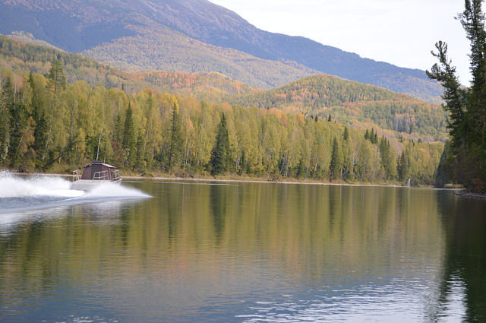

Виталий Чижов. Плёсо.

СИБИРЬ

(четырёхстопный дактиль, АБАБ)

Этот таёжный простор величавый,

Эта бескрайняя зелени ширь,

Где среди лиственниц дикие травы,

Словом объёмным зовётся – Сибирь!

Здесь теплоходам речное раздолье,

Лес за окраиной города здесь,

А грибникам, так и вовсе приволье;

Даже названий грибов всех не счесть!

Здесь города, как грибы, вырастают,

Как муравейник в погожие дни.

Маковки храмов до неба взмывают,

Ждут прихожан для поклона они.

А небеса, что бездонное море,

Ночью и днём покорят красотой,

Взор устреми в них, забудется горе.

Славлю Сибирь, этот мир непростой!

Мира равнин изумруды – озёра,

Тундры болота, степей ковыли,

Зелень тайги и скалистые горы;

Вы притяженье сибирской земли.

Есть бесконечный простор для охоты,

Ждёт рыболова весомый улов,

Здесь у людей нет проблемы с работой,

Мы понимаем друг друга без слов.

Эта, несметных богатств, кладовая

Кормит и поит великую Русь.

Нет, не отыщется в мире другая,

Лучше сторонка! Я в этом клянусь!

Н.Тимченко

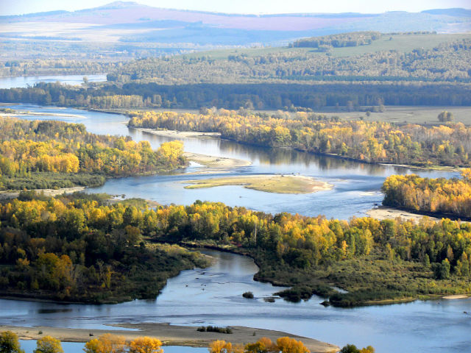 Сергей Чистяков Острова

Где Саян сыновья, проскочили пороги,

Поменяли свой гнев на покладистый нрав,

Где равнина сменила крутые отроги,